Тема урока: Программное обеспечение. Прикладное программное обеспечение.
Цель урока: рассказать об основных типах прикладного программного обеспечения, дать основные характеристики.
Задачи:
- Образовательная: познакомить учащихся с основными понятиями прикладного программного обеспечения. В результате учащиеся должны знать: что такое программное обеспечение, что в него входит; пользоваться полученными знаниями при работе на компьютере.
- Развивающая: развивать у учащихся стремление к активной познавательной деятельности, умение работать самостоятельно и пытаться самим разрешать возникшие проблемы.
- Воспитательная: формировать познавательные интересы учащихся, воспитывать трудолюбие, усидчивость, культуру умственного труда.
Оборудование:
- Компьютер, с рекомендуемыми техническими требованиями: Pentium-4 630 (3.0GHz 2M-800MHz), Intel BLKD915PBLL-S775, i915P, 4DDR2, PCI-Ex16, SB, SATA-RAID, SATA, U100, ATX. HDD200Gb Seagate Barracuda.
- Видеопроектор
- Интерактивная доска
План урока:
- Организационный момент – 2 мин.
- Теоретическая часть. – 15 мин
- Обобщение пройденного материала прошлого урока и нового материала – 10 мин.
IV.Домашнее задание – 2 мин
V. Проверка и актуализация знаний. – 15 мин.
VI.Итог урока – 1 мин.
Ход урока
- Организационный момент
Приветствие, проверка присутствующих. Объяснение хода урока.
«Сегодня мы перейдем к изучению второй части темы “Программное обеспечение”, познакомимся с прикладным программным обеспечением, узнаем, что включает в себя это понятие и какие программы относятся к прикладному программному обеспечению.
Повторим и обобщим все знания по прикладному и программному обеспечению и в конце урока напишите тест на 15 минут по теме прошлого урока и сегодняшнего. Поэтому от того как вы будете работать и слушать зависит написание вашей работы
- Теоретическая часть.
Показывается презентация:
Сегодня мы поговорим подробнее о прикладном программном обеспечении.
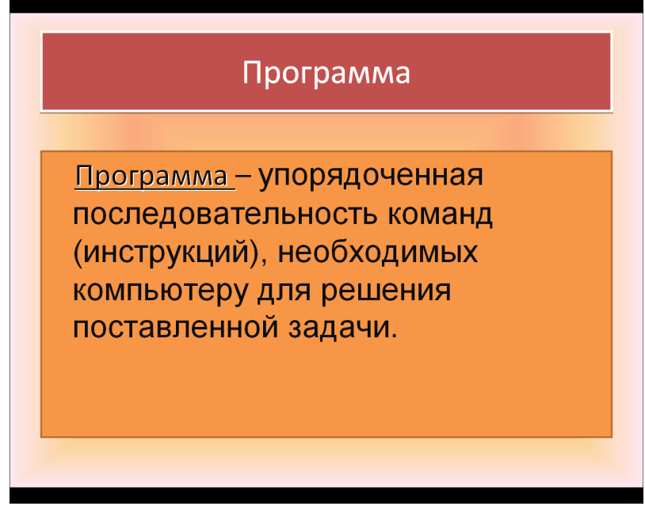
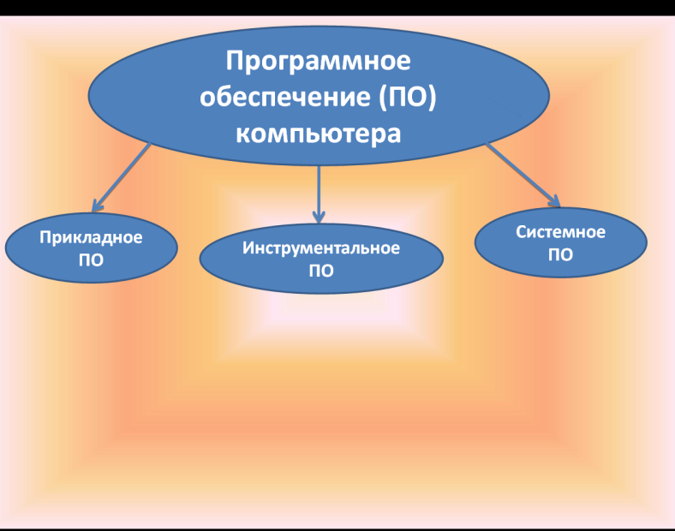
Давайте вспомним:
Что такое программа?
Что такое программное обеспечение?
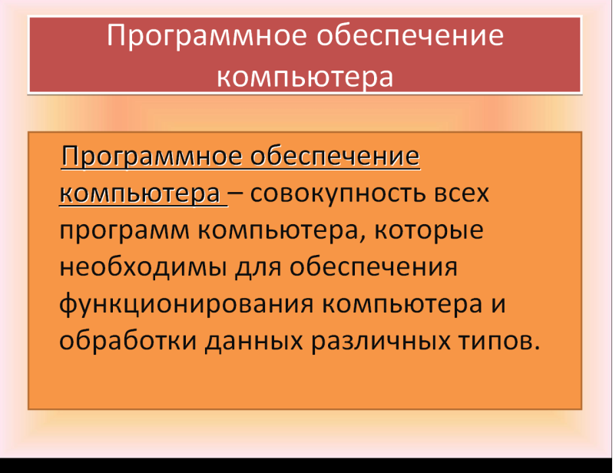
На какие виды делится все ПО компьютера?
Теперь более подробно рассмотрим прикладное ПО.
Определение: Прикладное ПО предназначено для выполнения конкретных задач пользователя.
Это те программы, которые превращают компьютер в пишущую машинку для набора текстов, в калькулятор для выполнения вычислений, в рабочее место художника, дизайнера, в средство общения с другими людьми на расстоянии или инженера-конструктора, и многое-многое другое. Их еще называют Приложениями.
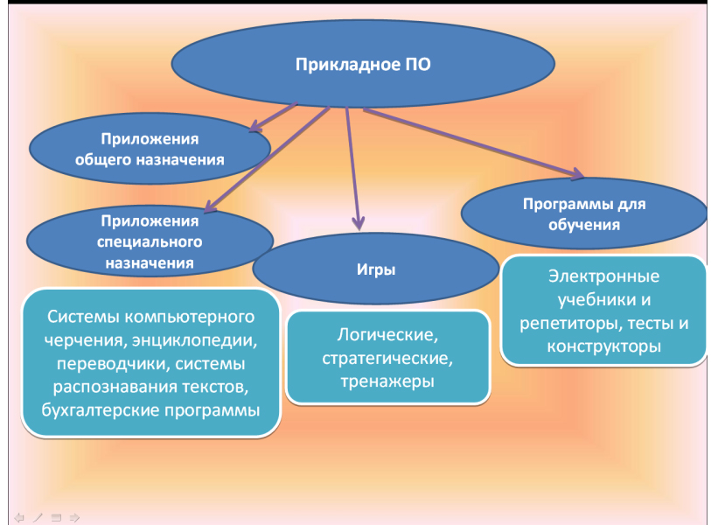
Их делят на программы общего назначения и специального назначения, игры и программы для обучения. Названия групп говорят сами за себя.

Запишите какие виды программ относятся к каждому типу.
А теперь рассмотрим более подробно:
К программам общего назначения относятся:
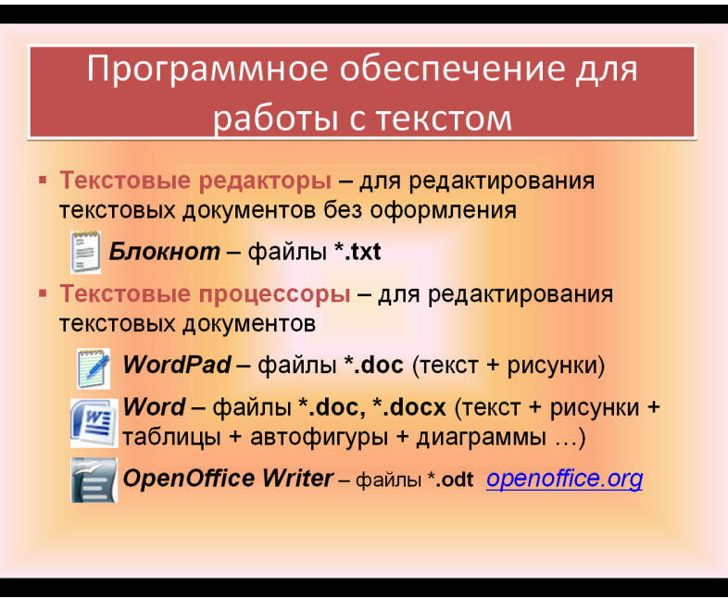
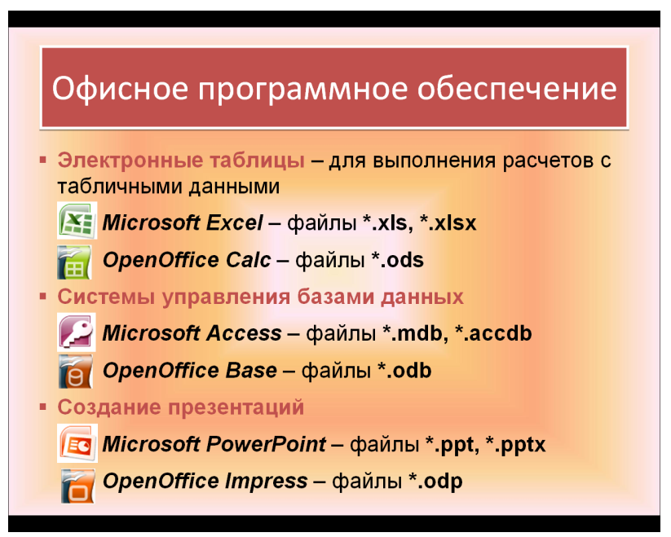
Текстовые редакторы (процессоры) предназначены для создания текстовых документов. Если необходимо, текстовые документы могут включать в себя графику, звук, видеоизображение и т.п.
Калькуляторы и электронные таблицы предназначены для обработки числовых данных.
Базы данных позволяют превратить компьютер в справочник по любой теме.
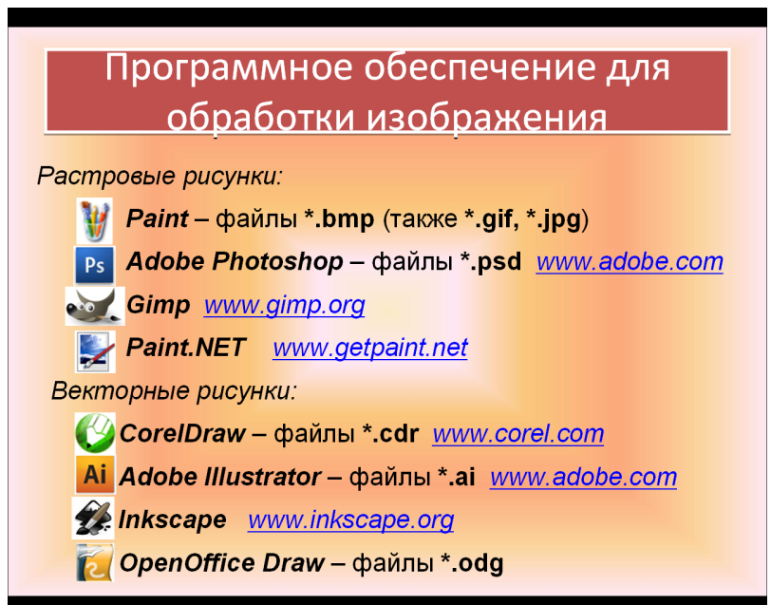
Графические редакторы позволяют создавать и редактировать рисунки.
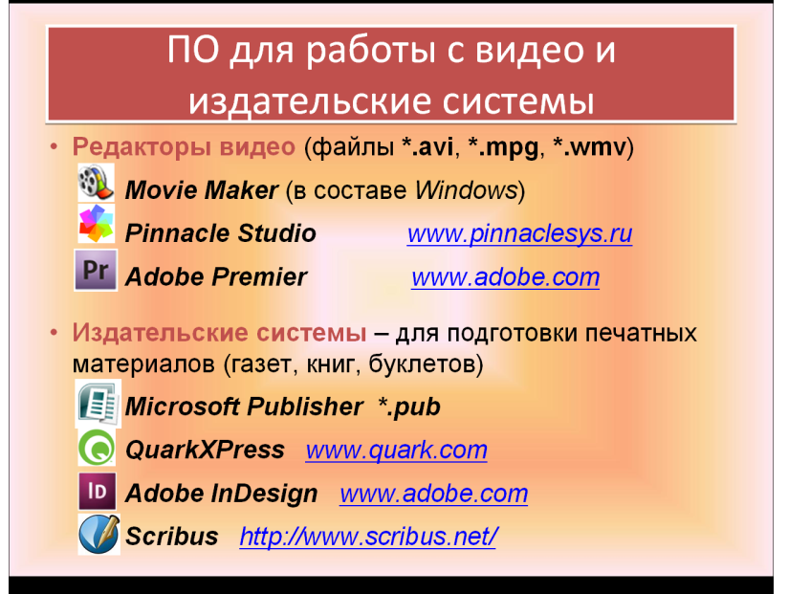
Звуковые редакторы позволяют работать со звуком, а мультимедиа проигрыватели предназначены для воспроизведения звука, анимации и видео.
Программы для разработки презентаций (то, что вы сейчас видите на экране, называется презентацией и создана она с помощью прикладной программы PowerPoint).
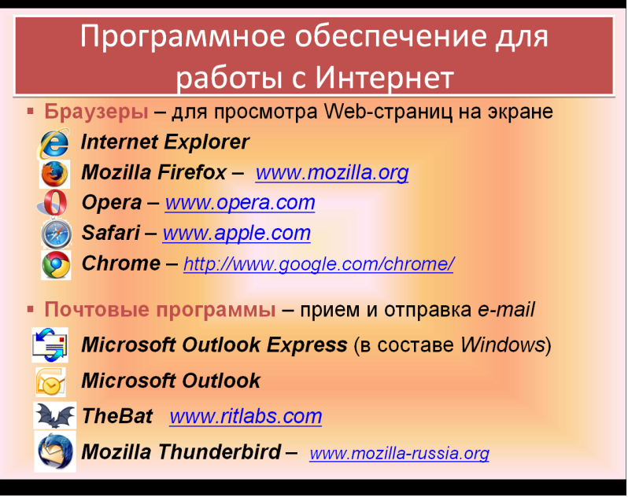
Коммуникационные программы служат для обмена информацией с другими компьютерами.
Название программ специального назначения указывает на направление их использования.
Есть такие программы как:
Latex – для верстки специальных математических текстов.
MatCad – для решения алгебраических и геометрических задач и т.п.
Обучающие программы – это разного рода энциклопедии, справочники, видеоуроки.
С игровыми вы наверняка уже сталкивались, назовите 2 такие программы.
- Обобщение пройденного материала прошлого урока и нового материала
«Теперь повторим тему прошлого урока. Ответьте на вопросы:
Что такое системное программное обеспечение?
Какие программы к ним относятся?
А теперь вам предлагается на доске распределить программы в зависимости от их назначения:
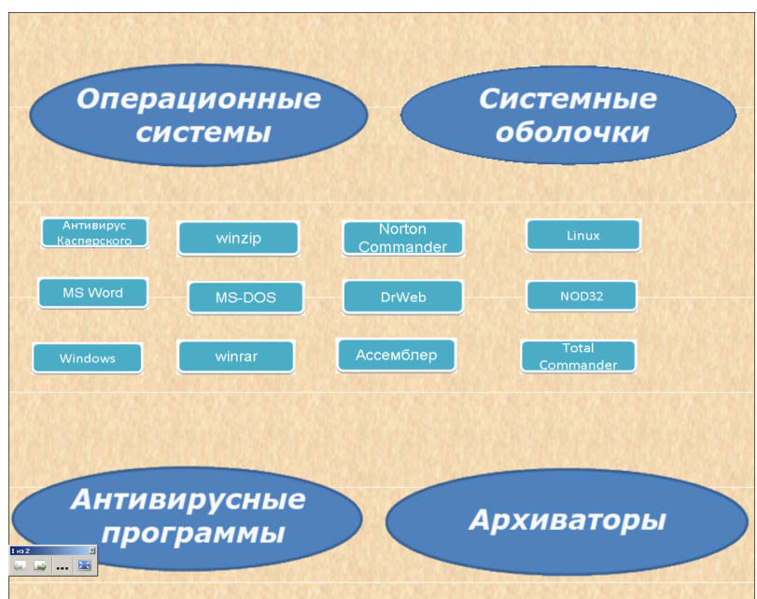
Теперь обобщим полученные на сегодняшнем уроке знания:
Мы с вами сегодня изучили прикладное программное обеспечение.
Теперь давайте вместе с вами вспомним еще раз какие программы относятся к прикладному ПО и для чего они существуют? На доске вам предлагается поставить в соответствие каждому виду программ их назначение.
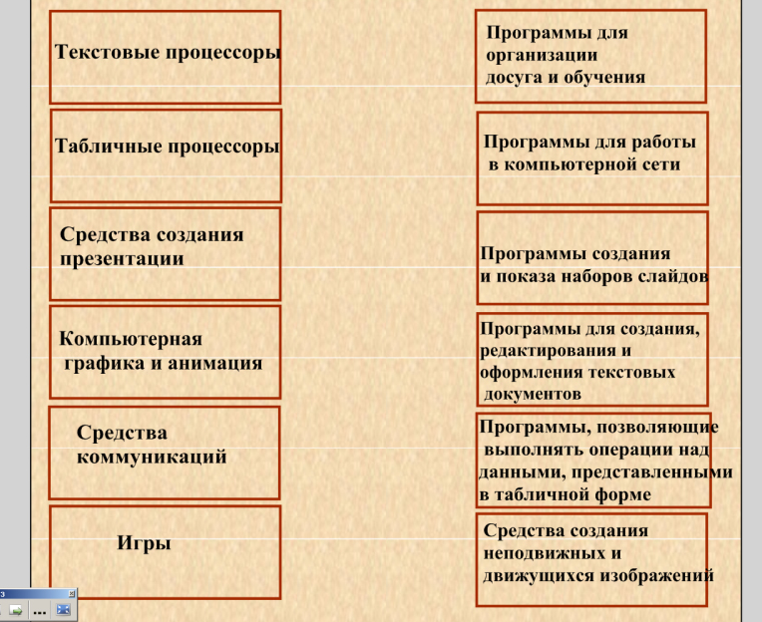

- Домашнее задание:
Домашнее задание высвечивается на доску и читаются задания, которые выполняются в тетради
Задание № 1. Найди лишнее
a) Текстовый процессор, Miсrosoft Access, графические редакторы, отладчик, переводчик.
b) Операционная система, архиваторы, табличный процессор, антивирусная программа.
c) Отладчик, транслятор, языки программирования, программа-оболочка.
Задание № 2. Сравни, чего больше:
a) Графических редакторов или прикладных программ?
b) Антивирусных программ или системных программ?
c) Программное обеспечение или прикладных программ?

Задание № 3. Укажите, какое ПО необходимо людям в следующих ситуациях:
Ситуация | Системное ПО | Прикладное ПО | Инструментальное ПО
Ландшафтные дизайнеры создают проект нового городского ландшафта
Профессиональный программист пишет компьютерную программу по заказу крупной фирмы
Ученые научно-исследовательского института расшифровывают записи.

- Проверка и актуализация знаний
Теперь проверим как вы усвоили материал по системному и прикладному ПО с помощью теста, который рассчитан на 15 минут. В тесте 2 варианта по 19 вопросов, последнее 20 задание – оно дополнительное на дополнительную оценку.
Раздается тест. «Прочтите. И у вас есть несколько минут, чтобы прочитать его и задать вопросы что не понятно по тексту»

Используемые материалы:
- http://school-collection.edu.ru/catalog/rubr/a21edc9a-abe4-49a6-ae55-25488285cfe0/75305/ - Единая коллекция цифровых образовательных ресурсов
- Контроль знаний по информатике: тесты, контрольные задания, экзаменационные вопросы, компьютерные проекты. Панкратова Л.П., Челак Е.Н.
- http://www.school.edu.ru/ - российский общеобразовательный портал

